БОЛЬШАКОВ ДМИТРИЙ ИВАНОВИЧ

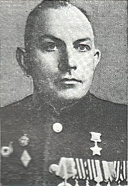

08 ноября 1921 г. - в селе ПЕТРОВКА 2-я, ныне КОЛПНЯНСКОГО района Орловской области, в семье крестьянина, родился Дмитрий Иванович БОЛЬШАКОВ, русский.
Д.И.БОЛЬШАКОВ имел неполное среднее образование.
Д.И.БОЛЬШАКОВ работал слесарем на шахте № 19 в городе Донецке.
С 1941 г. - Д.И.БОЛЬШАКОВ служит в Рабоче-Крестьянской Красной Армии.
С 1941 г. - Д.И.БОЛЬШАКОВ - участник Великой Отечественной войны.
Война застала двадцатилетнего Д.И.БОЛЬШАКОВА в полковой артиллерийской школе.
Под Могилевом Д.И.БОЛЬШАКОВ принял первый бой. Батарея, в которой Большаков командовал орудием, располагалась па опушке леса. Наша пехота поднялась в атаку, открыла огонь артиллерия. К исходу боя советские части продвинулись на 70 километров. Этот контрудар был одним из предвестников московского поражения немецко-фашистских войск.
Когда гитлеровцы, потеснив наши пехотные части, начали форсировать Днепр, расчет Д.И.БОЛЬШАКОВ расстреливал их в упор. Трое суток при непрерывных атаках "мессершмиттов", под артобстрелом удерживали позиции артиллеристы. Д.И.БОЛЬШАКОВ был тяжело ранен.
После госпиталя в составе минометной роты 47-й гвардейской дивизии Д.И.БОЛЬШАКОВ участвует в великом сражении под Москвой.
Потом полковым разведчиком Д.И.БОЛЬШАКОВ дрался за Украину,
Д.И.БОЛЬШАКОВ проявил беспримерное мужество при прорыве обороны гитлеровцев южнее Варшавы.
Комсомолец, гвардии младший сержант Д.И.БОЛЬШАКОВ - разведчик 140-го гвардейского стрелкового полка (47-й гвардейской стрелковой дивизии, 8-я гвардейской армии, 1-й Белорусского фронта).
16 января 1945 г. - Д.И.БОЛЬШАКОВ первым ворвался в населенный пункт Закшев (2 километра восточнее города Варка, Польская Народная Республика) и уничтожил свыше десяти гитлеровцев.
16 января 1945 г. - в Горстате Радомского воеводства, возглавляя группу бойцов из 17 человек, прорвался на окраину населенного пункта и неожиданно ударил по немцам с тыла. Лично Д.И.БОЛЬШАКОВ уничтожил двенадцать фашистов. А всего гвардейцы уложили около трехсот вражеских солдат.
31 января 1945 г. - в бою за город Шверин (Сквежина, Польша) Д.И.БОЛЬШАКОВ вновь отличился, был ранен, но не покинул поля боя. /6/
На западном берегу Одера в бою за Кюстрин Д.И.БОЛЬШАКОВ шел впереди наступающих подразделений и передавал точные данные о расположении огневых точек противника.
24 марта 1945 г. - в бою южнее города Кюстрин (Костшин, Польша) Д.И.БОЛЬШАКОВ уничтожил два танка.
В разгар боя Д.И.БОЛЬШАКОВ увидел, как на его окоп двинулся "тигр". Не раздумывая, Дмитрий ударил из фауст-патрона. Машина с черным крестом остановилась и задымила. Второй вражеский танк Дмитрий забросал гранатами.
Героически сражались гвардейцы-автоматчики, многие погибли. Из группы остались в живых только двое - младший сержант Д.И.БОЛЬШАКОВ и рядовой МЕЛЬНИКОВ со Сталинградского тракторного.
31 мая 1945 г. - Указом Президиума Верховного Совета СССР за образцовое выполнение боевых заданий командования на фронте борьбы с немецко-фашистскими захватчиками и проявленные при этом мужество и героизм, гвардии младшему сержанту БОЛЬШАКОВУ Дмитрию Ивановичу присвоено звание Героя Советского Союза с вручением ордена Ленина и медали "Золотая Звезда".
После войны старший сержант Д.И.БОЛЬШАКОВ демобилизован. Жил в областном центре Донецкой области Украины - городе Донецке. Работал на комбинате "Донецкуголь", в тресте "Рутченковуголь".
1947 г. - Д.И.БОЛЬШАКОВ вступил во Всесоюзную Коммунистическую партию (большевиков).
20 марта 1988 г. - Дмитрий Иванович БОЛЬШАКОВ умер.
Дмитрий Иванович БОЛЬШАКОВ награждён орденами Ленина, Октябрьской Революции, Отечественной войны 1-й степени, Трудового Красного Знамени, Славы 2-й и 3-й степени, медалями, а также Польским крестом.
Дмитрий Иванович БОЛЬШАКОВ являлся почётным гражданином города Познань (Польская Народная Республика).
Бюст Героя установлен на Аллее Героев в посёлке городского типа КОЛПНА Орловской области.

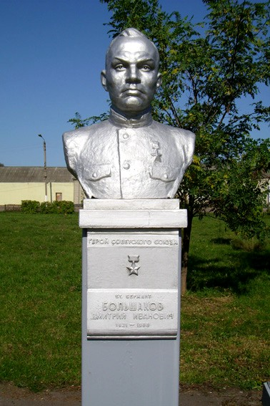
Фото А.А.СИМОНОВА 30.09.2007.

